AbMole小课堂 | MCC950—用于多种炎症模型研究的NLRP3/焦亡抑制剂
NLRP3炎症小体是由模式识别受体、接头蛋白ASC和半胱氨酸天冬氨酸蛋白酶-1（Caspase-1）组成的多蛋白复合物，其过度激活与多种生理异常过程的发生发展密切相关。MCC950（CP-456773，AbMole，M8083）作为一种高效、特异性的NLRP3炎症小体抑制剂，能够在纳摩尔浓度下阻断NLRP3 的经典及非经典激活途径。MCC950还能抑制细胞焦亡，并在多个研究领域中展现出良好的抗炎效果。
- MCC950的作用机制
MCC950（CRID3，AbMole，M8083）能直接与NLRP3蛋白结合并发挥抑制作用。研究发现，它能特异性结合在NLRP3蛋白NACHT结构域内的特定基序上。NACHT结构域在NLRP3炎症小体激活中起核心作用，参与NLRP3的寡聚化以及与接头蛋白ASC的相互作用。因此，MCC950能够阻止NLRP3炎症小体的组装和激活（图1）。
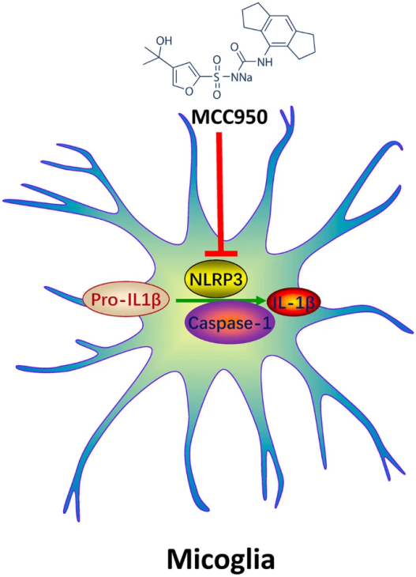
图 1. MCC950的作用机理^{[1]}
- MCC950 在相关研究中的应用
- MCC950 抑制细胞焦亡
细胞焦亡是一种由炎症小体激活引发的程序性坏死，其特征性标志为 Caspase-1或Caspase-11/4/5 激活后切割GSDMD，释放GSDMD-N 端片段形成细胞膜孔道，导致细胞内容物释放，引发炎症反应。MCC950（CP-456773，AbMole，M8083）通过抑制 NLRP3 炎症小体的激活，减少了Caspase-1 的活化，从而降低 GSDMD 的切割水平，减少细胞膜上孔道形成，阻断细胞焦亡进程。此外，MCC950 还可能通过调控 NLRP3 炎症小体下游信号通路，影响细胞内相关炎症因子和促焦亡蛋白的表达与活性，协同抑制细胞焦亡的发生。如果MCC950处理后细胞活力有所恢复，则通常可说明焦亡在上述细胞死亡过程中起到了一定的作用。
- MCC950在炎症模型中的应用
在多种炎症模型研究中，MCC950（CP-456773，AbMole，M8083）展现出良好的抗炎及抑制细胞焦亡的效果。在急性肺损伤炎症模型中，通过气管内滴注脂多糖（LPS）构建模型后，小鼠肺部出现明显炎症细胞浸润、肺泡结构破坏，同时细胞焦亡相关指标显著升高。给予MCC950处理后，可显著减轻肺部炎症反应，降低 IL - 1β、TNF - α等炎症因子水平，同时减少肺组织中 GSDMD 切割片段的表达，抑制细胞焦亡的发生，改善肺泡结构完整性^{[2]}。​
在小鼠、大鼠的急性肾损伤炎症模型中，使用脂多糖（LPS，AbMole，M9524）诱导建立模型，可出现 肾小管上皮细胞损伤，NLRP3 炎症小体激活，并引发炎症反应和细胞焦亡。同样经MCC950（CP-456773，AbMole，M8083）干预后，能够抑制肾脏组织中NLRP3炎症小体的激活，降低Caspase-1的活性，减少GSDMD的切割，从而减轻肾小管上皮细胞焦亡，缓解肾脏炎症损伤，改善小鼠肾功能相关指标^{[3, 4]}。
- MCC950在其它模型中的应用
在C57BL/6 J小鼠的帕金森病模型中，MCC950（CP-456773，AbMole，M8083）能够减弱NLRP3炎症小体的激活以及Caspase-1、IL-1β的活化，并减少α-突触核蛋白聚集体的量，保护多巴胺能神经元^{[5]}。在Apoe基因敲除小鼠动脉粥样硬化模型中，MCC950显著降低其炎症细胞的浸润和炎症因子的释放^{[6]}。在脓毒症小鼠模型中，MCC950通过抑制NLRP3炎症小体的激活，可减轻炎症反应和器官损伤^{[7]}。
- 范例详解
- Acta Pharm Sin B. 2025 Apr 10.
复旦大学的科研人员在上述文章中研究了一种从鱼腥草（Houttuynia cordata）中提取的抗补体同质多糖（HCPM），以及它对H1N1流感病毒和耐甲氧西林金黄色葡萄球菌（MRSA）共感染引起的急性肺炎的改善作用。实验人员建立了H1N1和MRSA共感染的小鼠模型，评估了HCPM对共感染小鼠的生存率、体重、肺部和肠道损伤、炎症因子水平等的影响。最终结果发现HCPM减轻了肺部和肠道的炎症损伤，降低了炎症因子（如TNF-α、IL-6、IFN-γ等）的水平。HCPM还通过调节肠道-肺轴中的Treg/Th17细胞平衡，改善了共感染引起的肺部和肠道损伤。AbMole的MCC950（CP-456773，AbMole，M8083）被用于验证NLRP3炎症体激活在H1N1和MRSA共感染中的作用，以及HCPM是否通过抑制NLRP3炎症体来发挥其抗炎效果^{[8]}。
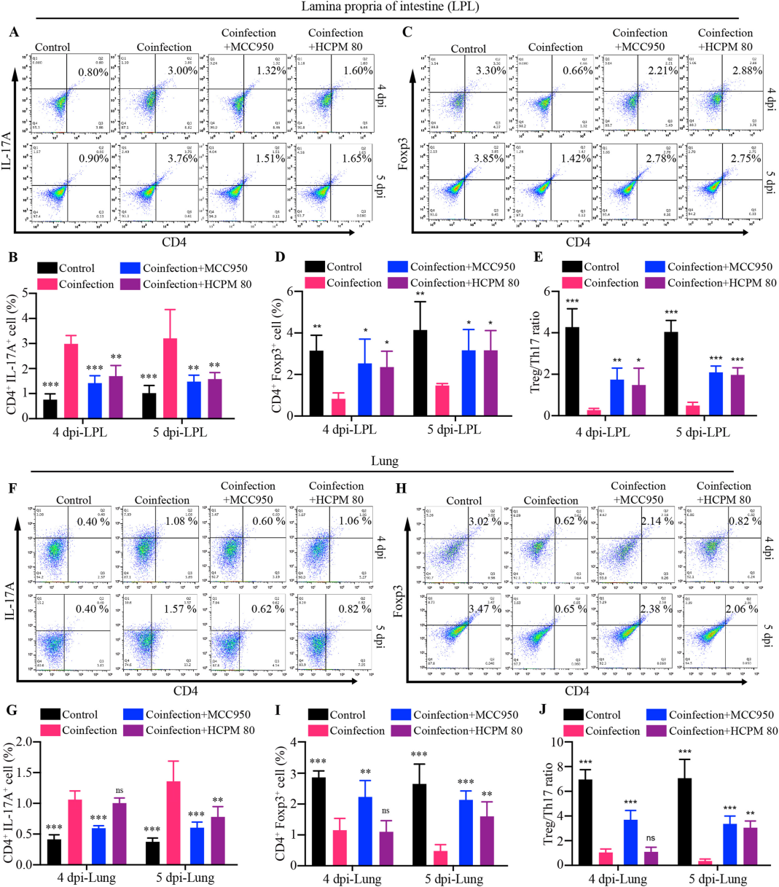
图 2. The recovery effect of HCPM on Treg/Th17 cell imbalance may be related to its effect on NLRP3 inflammasome signaling in viral–bacterial coinfection mice^{[8]}.
- Cell Rep. 2020 May 19;31(7):107667.
柏林自由大学的研究人员探究了鸟苷酸结合蛋白1（hGBP1）在限制沙眼衣原体（Chlamydia trachomatis）生长和激活炎症体中的作用，及其通过连续的GTP水解步骤产生GMP的酶学特性在宿主防御中的功能。研究揭示了hGBP1通过GTP水解产生的GMP进一步代谢为尿酸（UA），从而激活NLRP3炎症体的机制。AbMole的MCC950（CP-456773，AbMole，M8083）被用作NLRP3炎症体的特异性抑制剂，以验证hGBP1介导的GMP生成是否通过激活NLRP3炎症体来发挥作用^{[9]}。
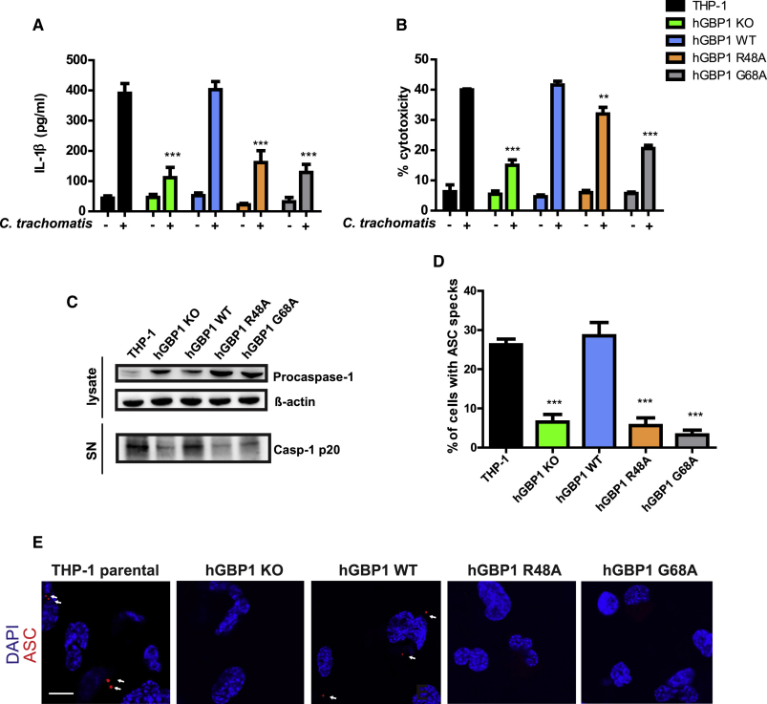
图 3. The Consecutive Hydrolysis of hGBP1 Is Required for Inflammasome Activation^{[9]}

参考文献及鸣谢
[1] Q. Liu, M.M. Zhang, M.X. Guo, Q.P. Zhang, N.Z. Li, J. Cheng, S.L. Wang, G.H. Xu, C.F. Li, J.X. Zhu, L.T. Yi, Inhibition of Microglial NLRP3 with MCC950 Attenuates Microglial Morphology and NLRP3/Caspase-1/IL-1β Signaling In Stress-induced Mice, J Neuroimmune Pharmacol 17(3-4) (2022) 503-514.
[2] L. Mei, L. Zhang, D. Wu, H. Ding, X. Wang, X. Zhang, Y. Wei, Z. Li, J. Tong, [Liuwei Buqi Formula delays progression of chronic obstructive pulmonary disease in rats by regulating the NLRP3/caspase-1/GSDMD pyroptosis pathway], Nan Fang Yi Ke Da Xue Xue Bao 44(11) (2024) 2156-2162.
[3] Y. Su, Y. Wang, M. Liu, H. Chen, Hydrogen sulfide attenuates renal I/R‑induced activation of the inflammatory response and apoptosis via regulating Nrf2‑mediated NLRP3 signaling pathway inhibition, Mol Med Rep 24(1) (2021).
[4] M. Yang, P. Shen, L. Xu, M. Kong, C. Yu, Y. Shi, Theacrine alleviates sepsis-induced acute kidney injury by repressing the activation of NLRP3/Caspase-1 inflammasome, PeerJ 10 (2022) e14109.
[5] H. Gao, Y. Liang, M. Wang, W. Li, W. Zheng, Z. Wang, G. Sun, H. Liu, M. Liu, Y. Zhang, Inhibition of α-synuclein aggregation by MCC950 attenuates dopaminergic neuronal damage in MN9D cells, Eur J Pharmacol 1001 (2025) 177774.
[6] U.S. Ismailani, A. Buchler, N. MacMullin, F. Abdirahman, M. Adi, B.H. Rotstein, Synthesis and Evaluation of [11C]MCC950 for Imaging NLRP3-Mediated Inflammation in Atherosclerosis, Molecular Pharmaceutics 20(3) (2023) 1709-1716.
[7] F. Long, L. Hu, Y. Chen, X. Duan, K. Xie, J. Feng, M. Wang, RBM3 is associated with acute lung injury in septic mice and patients via the NF-κB/NLRP3 pathway, Inflamm Res 72(4) (2023) 731-744.
[8] X. Li, W. Ding, Y. Lu, H. Zhu, W. Bao, Y. Liu, J. Lyu, L. Zhou, H. Li, J. Li, D. Chen, An anti-complement homogeneous polysaccharide from Houttuynia cordata ameliorates acute pneumonia with H1N1 and MRSA coinfection through rectifying Treg/Th17 imbalance in the gut–lung axis and NLRP3 inflammasome activation, Acta Pharmaceutica Sinica B (2025).
[9] A. Xavier, M.A. Al-Zeer, T.F. Meyer, O. Daumke, hGBP1 Coordinates Chlamydia Restriction and Inflammasome Activation through Sequential GTP Hydrolysis, Cell Rep 31(7) (2020) 107667.

